|  |  |  |  |
| --- | --- | --- | --- |
| **Controle de Versões** | | | |
| Versão | Data | Autor | Notas da Revisão |
| V1.0 | 27/09/17 | Francine Guidi | Criação da EF |
| V2.0 | 10/11/17 | Francine Guidi | Atualização da EF |

1. **Objetivo**

Criação de um portal para o colaborador confirmar e atualizar suas informações cadastrais e posteriormente a aprovação da equipe de RH das atualizações realizadas. Os infotipos que serão liberados para atualização são:

* **0002 – Dados Pessoais;**

1. Nome: CNAME
2. Data de nascimento: GBDAT (campo não pode ser alterado no portal)

* **0006 – Dados de Endereço;**

1. Rua: STRAS
2. Número: HSNMR
3. Complemento: POSTA
4. Bairro: ORT02
5. Cidade:ORT01
6. Estado: STATE
7. CEP: PSTLZ
8. Pais: LAND1
9. Telefone: NUM01

* **0009 – Dados Bancários;**

1. Banco: BANKL
2. Chave: BKONT

* **0021 - Dependentes;**

1. Tipo: FAMSA

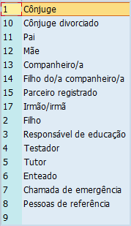

1. Nome: FAVOR
2. CPF: ICNUM
3. Dt. Venc. Cart. Vacinação: DTCVC

* **0465 – Documentos – Subtipos:**

**0001 (Nº identificação pessoal):**

1. CPF: CPF_NR

**0002 (Carteira identidade):**

1. RG: IDENT_NR
2. Orgão emissor RG: RGORG
3. Data emissão: DT_EMIS
4. UF de Expedição: ES_EMIS

**0005 (Direito de voto):**

1. Nr. Titulo Eleitor: ELEC_NR (Campo obrigatório)
2. Zona Tit. Eleitor: ELEC_ZONE
3. Seção eleitoral: ELEC_SECT
4. Data emissão: DT_EMIS
5. UF de expedição: ES_EMIS

**0010 (Carteira de habilitação)**

1. Número da Carteira de Habilitação Profissional: DRIVE_NR (campo obrigatório)
2. Órgão emissor: CNHORG
3. Categoria: DRIVE_CAT

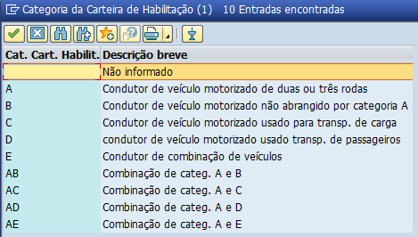

1. Data de emissão: DT_EMIS
2. Número do documento: DOC_NR

**0011 (Passaporte)**

1. Número do passaporte: PASSP_NR
2. Data da emissão: DT_EMIS
3. Numero do documento: DOC_NR
4. Classificação da condição do trab. estrangeiro no Brasil: FOREIGN_SIT

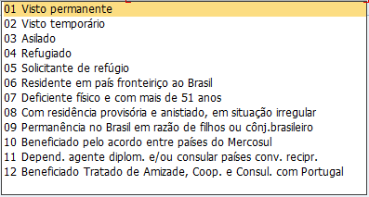

1. **Descrição do processo**

Apenas os colaboradores admitivos e ccom acesso ao SAP poderão atualizar seus dados no portal.

Com a liberação do eSocial em modo produto será necessário que todos os colaboradores visualizem e atualizem seus dados cadastrais no sistema garantindo que as informações sejam enviadas ao eSocial corretamente. Posteriormente quando o colaborador sentir a necessidade de fazer alguma alteração de informação cadastral continuará disponível.

1. **Solução**

Através de um link o colaborador ira acessar o portal para confirmação e atualização das informações pessoais específicas nos IT (0002, 0006, 0009, 0021 e 0465). Após a confirmação e atualização das informações realizadas pelos colaboradores a equipe de RH da XP Investimentos vai homologar e aprovar as atualizações dos colaboradores para que as informações sejam atualizadas nos infotipos dentro SAP.

A equipe de RH terá acesso a todas as matrículas dos colaboradores para aprovação dessas atualizações. Haverá um botão “gravar” no portal, esse botão ficara disponível em um report no ECC que vai exibir os colaboradores que já realizaram o ajuste, a partir desse report o gestor ou área seleciona as linhas e grava, so então essas novas informações vão ser levadas aos Infotipos. As informações que forem atualizadas pelos colaboradores ficará destacada para identificação dos gestores.

Não terá uma tela de seleção para o portal, como somente os colaboradores com acesso ao SAP podem acessar esse portal o usuário vai utilizar o mesmo acesso ao ECC.

Nas informações do IT 0021 (Dependentes), haverá um fleg com a opção de imposto de renda. Se flegado o item, aparecer mensagem na tela que é necessário preencher o CPF (Mostrar a mensagem que necessário CPF para dependentes maiores de 6 anos). Acrescentar o campo de data de nascimento.

Para atualização das informações de dados bancários, colaborador vai digitar os dados bancários e em background deverá gerar a chave do banco, se caso não estiver cadastrado deverá aparecer uma mensagem na tele pedindo para entrar em contato com o RH.

Acrescentar a informação de grau de escolaridade no IT 0016.

**IT 0016 (Elementos de contrato)**

1. Grau de escolaridade: ESCOL

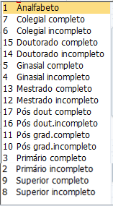

Acrescentar a informação de formação acadêmica no IT 0022.

**IT 0022 (Formação Educacional)**

1. Tp. Estabelecimento de ensino: SLART

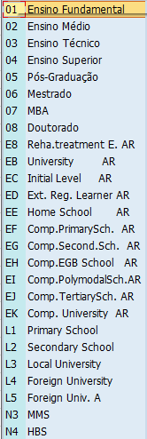

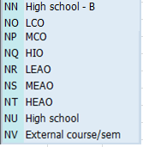

1. Formação: AUSBI

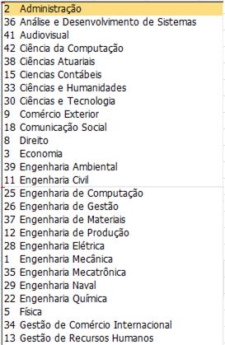

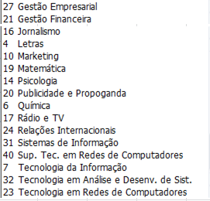

1. Instituição/local: INSTI
2. Chave do país: SLAND
3. Certificado escolar: SLABS
4. Duração da formação: ANZKL
5. Duração da formação: ANZEH

